Supporting Information  
RETNO SYSTEM

Claim Faktur

# Introduction (Pendahuluan)

## Purpose (Tujuan)

*Claim Faktur* adalah modul yang berfungsi mencatat invoice supplier. Pengakuan hutang supplier dilakukan ketika invoice supplier sudah dicatat di modul ini. Nama lain dari modul ini adalah TTF (Tanda Terima Faktur). Pada saat proses claim, system akan menyimpan data hutang di table TAP.

## Scope (RuangLingkup)

Semua isi yang tercantum di dokumen ini adalah bagian dari ruang lingkup kebutuhan pembuatan modul / form *Claim Faktur*, di samping itu secara spesifik ruang lingkup pembuatan fitur / modul ini adalah sbb:

* CRUD Claim Faktur
* List Claim Faktur.
* Slip Claim Faktur.

## Definitions, Acronyms, and Abbreviations (Definisi, Istilah, danSingkatan)

* TTF : Tanda Terima Faktur
* CRUD : Create, Retrieve, Update, Delete

## References (Referensi)

## Overview (Gambaran Umum Dokumen)

# Supporting Information

## Use Case Diagram

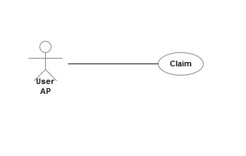

## ERD

### Conceptual Data Model/Class Object Model



### PDM (Physical Data Model)

Untuk Struktur Tabel Data dan relasinya juga digambarkan oleh Class Object Model seperti di atas.Sedangkan untuk Penamaan dan Pemilihan Tipe Field pada Table disesuaikanoleh developer sesuasi standar yang disepakati.

## Design Interface

### Component

DiusahakanmenggunkankomponenDevExpress.

### Graphical User Interface

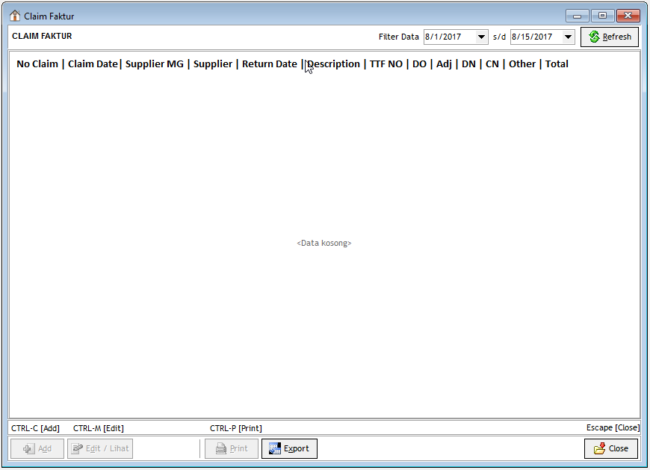

* DO : Total Nominal DO
* Adj : Total Nominal Adj
* DN : Total Nominal DN
* CN : Total Nominal CN
* OTHER : Total Nominal Other
* Total : DO +/- ADJ + DN - CN + OTHER

**DIALOG CLAIM**

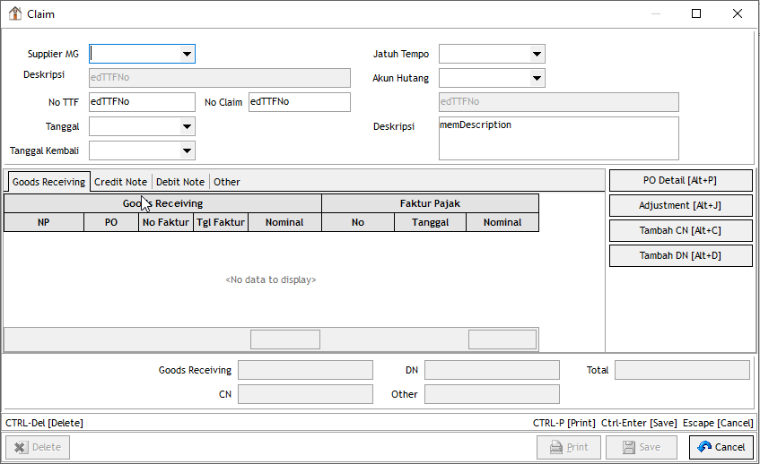

Keterangan :

1. No Claim = No TTF (Sementara)
2. Button PO Detail hanya sekedar menampilkan item dari PO terpilih
3. Button Adjustment hanya sekedar menampilkan data adjustment atas PO terpilih
4. Tambah CN menampilkan daftar CN yang dimiliki supplier, pilih, masukkkan ke grid CN
5. Tambah DN menampilkan daftar DB yang dimiliki supplier, pilih, masukkan ke grid CN
6. Property TAP
   1. TAP.AP_TRANSDATE = Claim.CLM_DATE
   2. TAP.ClassRef = ‘TModClaimFaktur’
   3. TAP.AP_Description = Claim.CLM_Description
   4. TAP.AP_DueDate = Claim.CLM_Duedate
   5. TAP.AP_PAID = 0
   6. TAP.AP_REFNUM = Claim.CLM_NoClaim
   7. TAP.AP_REKENING = Claim.CLM_REKENING_HUTANG
   8. TAP.AP_SUPPLIER = Claim.CLM_Supplier
   9. TAP.AP_SUPPLIERMG = Claim.CLM_SupplierMG
   10. TAP.AP_TOTAL = Claim.CLM_TOTAL

**SLIP TTF**

